Муниципальное бюджетное образовательное учреждение
«Центр развития ребенка – Детский сад №224»

Профилактика дисграфии у дошкольников

Дукина Кристина Дмитриевна
Учитель-логопед

Новокузнецк 2023
СОДЕРЖАНИЕ

ВВЕДЕНИЕ……………………………………………………………………….3
- Дисграфия и специфические ошибки при дисграфии…………………...4
- Рекомендации по коррекции дисграфии у детей……………….………..6
- Игры по предупреждению дисграфии……………………………………7
ЗАКЛЮЧЕНИЕ ………………………………………………………..……….10
СПИСОК ИСПОЛЬЗОВАННОЙ ЛИТЕРАТУРЫ………………………….…11

ВВЕДЕНИЕ
Дисграфия – частичное нарушение процесса письма, при котором наблюдаются стойкие и повторяющиеся ошибки: искажения и замены букв, искажения звуко-слоговой структуры слова, нарушения слитности написания отдельных слов в предложении, аграмматизмы на письме.
Проблема изучения и коррекции специфических нарушений письменной речи (дисграфия и дислексия) у детей и в настоящее время является одной из самых актуальных задач логопедии. С каждым годом в начальной школе увеличивается количество детей с различными видами дисграфии.
Начинать работу по профилактике дисграфий следует еще в дошкольном возрасте. Уже тогда у ряда детей могут иметься предпосылки к развитию в дальнейшем дисграфий. Если трехлетний ребенок говорит "ем ложком" (по аналогии с "режу ножом"), то это укладывается в рамки нормального речевого развития, т.к. здесь употребляется типичная для русского языка форма творительного падежа, хотя и неправильная для данного существительного. Но если ребенок говорит "ем ложкая", то это выходит за рамки. В дошкольном возрасте речь идет об изжитии аграмматизмов в устной речи детей, а при успешном решении этой задачи они уже не появятся в письменной речи. Если же занятия с логопедом не принесли должного результата, или ребенок не занимался с логопедом, и родители видят огромное количество ошибок при письме ребенка, то следует возобновить занятия. Дисграфия не исчезнет сама, ее нужно корригировать и исправлять.

Дисграфия и специфические ошибки при дисграфии.

Дисграфия – частичное нарушение процесса письма, при котором наблюдаются стойкие и повторяющиеся ошибки: искажения и замены букв, искажения звуко-слоговой структуры слова, нарушения слитности написания отдельных слов в предложении, аграмматизмы на письме.
Психофизической основой письма является взаимодействие работы различных анализаторов – речедвигательного, слухового, зрительного, рукодвигательного. При письме происходит взаимодействие таких психических процессов как мышление, память, внимание, воображение, речь внешняя и внутренняя.
Процесс письма состоит из пяти психофизических компонентов:
- Акустический (услышать и выделить звук).
- Артикуляционный (уточнить звук, состав слова, установить последовательность звуков).
- Зрительный (представление графического образа звука, перевод звуковой структуры в графические знаки).
- Удерживание в памяти графических символов и их правильная пространственная организация.
- Наличие устойчивого внимания, знание орфографических и пунктуационных правил.
Трудности в овладении письмом обусловлены тем, что либо каждый из процессов, необходимых для написания слова, либо какая-то часть из них у ребенка несовершенны. Недостаточность фонематического анализа затрудняет процесс разделения слов на составные части и препятствует точному распознанию каждого из выделенных звуков.
Дизорфография – это стойкое и специфическое нарушение в усвоении и использовании морфологического и традиционного принципов орфографии, которое проявляется в разнообразных и многочисленных орфографических ошибках.
Эти два нарушения письменной речи тесно связаны между собой, имеют в своей основе единый механизм – несформированность языкового (речевого) развития. У детей с дисграфией выявляется большое количество стойких орфографических ошибок.
Специфические ошибки при дисграфии:
Ошибки на замены и смешения букв, обозначающих звуки близкие по звучанию. В основе данных ошибок лежит нарушение фонемного распознавания (умение дифференциации) фонем родного языка. Чаще на письме смешиваются буквы, обозначающие свистящие и шипящие звуки, звонкие и глухие, мягкие и твердые, аффрикаты и их компоненты (ч-ть, ч-щ, ц-т, ц-с, с-ш, б-п, д-т).
Частыми ошибками являются замены гласных, находящихся даже в ударном положении, например, туча-точа, декабрь-декобрь и др.
Ошибки, обусловленные нарушением слоговой структуры слова. Механизмом данного вида ошибок является нарушение различных форм языкового анализа и синтеза: анализа предложений (Сколько слов в предложении? Какое второе слово в предложении? и др.).
Несформированность умения делать анализ предложения обнаруживается в слитном написании слов, особенно предлогов со словами; в раздельном написании слов, особенно приставки и корня. Наиболее распространенными являются следующие ошибки на письме: пропуски согласных при их стечении; пропуски гласных букв; перестановки букв; добавление лишних букв; пропуски, перестановки и добавления слогов.
Нарушение грамматического согласования слов в предложении. Проявляется в аграмматизмах на письме и обусловлены данные ошибки несформированностью лексико-грамматического строя речи. На письме это выражается в виде неправильного согласования и управления различных частей речи.
Дети не чувствуют интонационной и смысловой законченности предложения, поэтому не могут правильно на письме обозначить границу предложения.
Смешение букв сходных по начертанию. Существует нарушение письма, основным проявлением которого является неспособность овладеть графическим образом букв. В письменных работах при этом нарушении появляются ошибки в виде замен букв сходных по начертанию или имеющих одинаковые элементы. Наиболее часто наблюдаются смешения следующих букв: д-б, п-н, п-и, ш-щ, н-к, м-л и др.
У детей с описанными выше нарушениями крайне медленно вырабатывается стабильная двигательная формула буквы. Изображение каждой буквы происходит с огромными физическими затратами и требует отдельного сознательного контроля.
Описанные типы специфических ошибок при дисграфии в чистом виде встречаются крайне редко. Обычно наблюдается смешанная картина. При специфических нарушениях письма отмечается неровный и неразборчивый почерк, замедленный темп письма, трудности в автоматизации графо-моторного навыка.

Рекомендации по коррекции дисграфии у детей.

Логопедические занятия обычно проводятся по определенной системе: используются различные речевые игры, разрезная или магнитная азбука для складывания слов, выделение грамматических элементов слов. Ребенок должен усвоить, как произносятся определенные звуки и какой букве при письме этот звук соответствует. Обычно логопед прибегает к противопоставлениям, “отрабатывая”, чем отличается твердое произношение от мягкого, глухое – от звонкого...
Тренировка ведется путем повторения слов, подбора слов по заданным звукам, анализа звуко-буквенного состава слов. Понятно, что используют наглядный материал, помогающий запомнить начертания букв. Стремиться наращивать скорость чтения и письма не следует – ребенок должен основательно “почувствовать” отдельные звуки (буквы).
Несколько советов и рекомендаций родителям:
- Если ребенку задали на дом прочитать текст или много писать, то разбейте текст на части и задание выполняйте в несколько приемов.
- Не заставляйте ребенка переписывать много раз домашние задания, это не только нанесет вред здоровью ребенка, но и поселит в нем неуверенность, а также увеличит количество ошибок.
- Обстановка должна быть спокойной, ребенка ничто не должно отвлекать
- Подбирайте задания в соответствии возрастом и возможностями ребенка
- В случае затруднений помогайте ребенку, но не выполняйте задания сами
- Не учите ребенка иностранным словам, если он еще не готов к этому психологически
- В повседневном общении говорите, как можно правильнее и четче
- Не повторяйте за ребенком слова и фразы, которые он произносит неправильно
- Не забывайте внимательно подбирать инструменты для письма
- Оказывайте психологическую поддержку ребенку, ведь нередко дети с дисграфией чувствуют себя «не такими, как все»
- Никогда не ругайте ребенка за ошибки
- Поощряйте и хвалите ребенка за любые, даже самые незначительные успехи

Игры по предупреждению дисграфии

Ниже представлены игры по коррекции и профилактики дисграфии.
- "Собери цветок".
Цель: дифференциация оппозиционных звуков, развитие фонематического слуха и аналитико-синтетической речевой деятельности у учащихся.
Ход игры
На столе лежит "серединка" цветка. На ней написана буква (например, З).
Рядом выкладываются "цветочные лепестки", на которых нарисованы картинки (или слова) со звуками [с, з, ц, ш]. Надо среди этих картинно-"лепестков" выбрать те, где есть звук [З].

Дорисуй. Ребенку выдается картинка с половиной рисунка. Аналогично этой половине нужно нарисовать вторую часть.
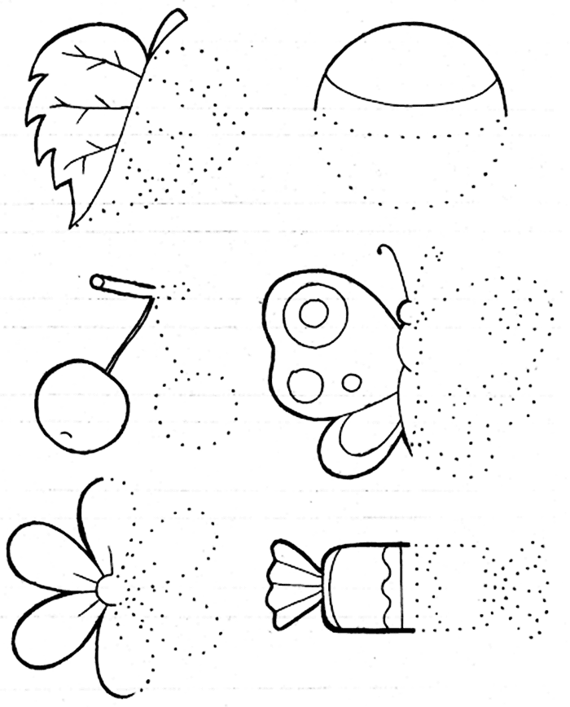

- Игра "Живые буквы".
Детям выдаются буквы. Они должны найти себе пару, так чтобы получился слог (любой или же заданный по опорной гласной, либо по опорной согласной букве, либо слог называется сразу полностью).
Составление слога по картинкам с выделением первых звуков, последних, вторых от начала слова, вторых от конца и т.д. Например: даны картинки, на которых изображены улитка, муравей. Составим слог по первым звукам: УМ.
Придумываем слова с данным слогом: УМный, УМник, УМница.

- Игра "Отгадай, кто позвал?"
Дети стоят в кругу, водящий в центре, закрыв глаза. Взрослый жестом показывает того, кто должен назвать имя водящего. Водящий отгадывает.
- Игра "Найди парные картинки"
Взрослый: на полотне разные картинки, рассмотрите, их я покажу картинку и назову, а вы найдите на полотне картинки, которые по своему названию с той, которую я назвала.
сук - лук рак - мак, дом - сом, пар-шар.
- Игра "Назовите лишнее слово"
Взрослый: я буду называть слова, которые по своему звучанию очень похожи друг на друга, но одно слово лишнее. Попробуйте его услышать. Мак - рак - бак - сук (сук); кот - пот - рот - кит (кит); Лук - сук - мак - жук (мак); ком - сом - дом - лом - ром - лук (лук). Взрослый: кто запомнил, какие слова были лишними? Логопед выставляет картинки (сук, кит, мак, лук).
- Игра "Отгадай, какой звук я произнесла?"
Логопед: мы с вами учились различать разные звуки, по звукам отгадывали действия детей и взрослых, но есть звуки, которые помогают нам понимать друг друга. Эти звуки соединяются в слоги, а слоги - в слова. Попробуйте отгадать, какой звук я произнесу. Будьте очень внимательными. Звуки, которые я произнесу, вы не услышите, но если внимательно смотреть на положение губ, то сразу отгадаете. Логопед широко открывает рот и беззвучно произносит звук [А]. Как вы догадались? Взрослый: какой звук вы бы услышали сейчас? (логопед вытягивает губы в положение трубочки). Дети: звук [О]. Логопед: губы в улыбке и мы слышим звук? Дети: [И].

ЗАКЛЮЧЕНИЕ

Письменная речь состоит из двух видов речевой деятельности – письма и чтения. Дисграфия– неспособность (или затрудненность) овладения письмом и чтением при сохранном интеллекте и физическом слухе.
Дисграфия – нарушение письма, сопровождаемое заменой букв, пропусками, перестановками букв и слогов, слиянием слов. Обусловлено нарушением системы речевой в целом. Рассматривается как симптом при алалии, при разных форм афазий, при недоразвитии речи. Основой дисграфии обычно выступает неполноценность слуха фонематического и затруднения в произношении, кои препятствуют овладению фонематическим составом слова. Дисграфия никогда не возникает "из ничего". Работа по устранению дисграфии должна начинаться не в школе, когда обнаружатся специфические ошибки на письме, а в дошкольном возрасте, задолго до начала обучения ребенка грамоте. Дети страдающие дисграфией, нуждаются в специальной логопедической помощи, так как специфические ошибки письма не могут быть преодолены обычными школьными методами. Важно учитывать, что дисграфию значительно легче предупредить, чем устранить.
К мерам ранней профилактики дисграфии относится целенаправленное развитие у ребенка тех психических функций, которые необходимы для нормального овладения процессами письма и чтения.
Предрасположенность к дисграфии определяется в возрасте 4–5 лет. Выявление уже имеющейся, скрытой или явной дисграфии возможно в любом возрасте. Дисграфию можно скорректировать путем специальных упражнений в чтении и письме.
Полностью устранить дисграфию достаточно сложно, но это не значит, что не нужно работать над этим. Следует обратиться за помощью к школьному логопеду или дефектологу, четко выполнять все рекомендации специалиста и положительный результат обязательно придет.

СПИСОК ИСПОЛЬЗОВАННОЙ ЛИТЕРАТУРЫ

- Корнев А.Н. Нарушения чтения и письма у детей. – СПб.: ИД «М и М», 1997. – 286 с.
- Лалаева Р. И. Нарушение процесса овладения чтением у детей. – М., 1983.
- Лалаева Р.И. Дисграфия и дизорфография как расстройство формирования языковой способности у детей // Изучение нарушений письма и чтения. Итоги и перспективы: Мат-лы I Межд. конференции Российской ассоциации дислексии. – М.: Изд-во МСГИ, 2004. – 296 с.
- Левина Р. Е. Нарушения письма у детей с недоразвитием речи. – М., 1961.
- Логопедия: Учебник для студентов дефектол. фак. пед. вузов / Под ред. Л.С. Волковой, С.Н. Шаховской. – М.: Гуманит. изд. центр ВЛАДОС, 1998. – 680 с.
- Лопатина Л.В. Логопедическая работа с детьми дошкольного возраста. – СПб.: Союз, 2004.
- Мазанова Е.В. Коррекция оптической дисграфии. Конспекты занятий с младшими школьниками. – М.: Издательство «ГНОМ и Д», 2006. – 88 с.
- Обследование младших школьников с дизорфографией: Учебно-метод. пособие. Ч. 2 / Авт.-сост. О.И. Азова. Под ред. Т.В. Волосовец, Е.Н. Кутеповой. – М.: РУДН, 2007. – 47 с.
- Парамонова Л.Г. Предупреждение и устранение дисграфии у детей. – СПб., 2001. – 240 с.
- Правдина О.В. Логопедия. – М.: 1999.
- Токарева О. А. Расстройства чтения и письма (дислексии и дисграфии) // Расстройства речи у детей и подростков. Под ред. С. С. Ляпидевского. – М., 1969.
- Хрестоматия по логопедии. / Под ред. Л. С. Волковой, В. И. Селиверстова. – М., 1997.

